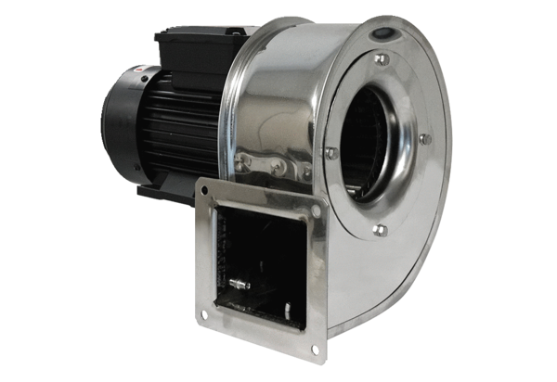Radijalno puhalo GRM ES 14/2 DJedinica za pakiranje: 1 komAsortiman: C
Broj artikla: 0073.0322Proizvođač: MAICO

